**СПИСОК**

**ИНДЕКСОВ АДМИНИСТРАТИВНО-ТЕРРИТОРИАЛЬНОЙ ПРИНАДЛЕЖНОСТИ**

**ПАМЯТНИКОВ КУЛЬТУРЫ СССР[1]**

Утверждён

приказом Министра культуры СССР

от 27 марта 1972 г. № 153

Названия административно-территориальных единиц и шифры документов,

включающие индексы (цифровое обозначение) административно-территориальной принадлежности памятников культуры СССР, в описях архивного фонда НМС приводятся в соответствии с данным списком.

**6. ГРУЗИНСКАЯ ССР (г. Тбилиси)**

1. г. Тбилиси

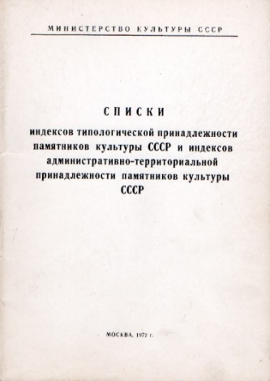2. Абашский район

3. Адигенский район

4. Амбролаурский район

5. Аспиндзский район

6. Ахалкалакский район

7. Ахалцихский район

8. Ахматский район

9. Богдановский район

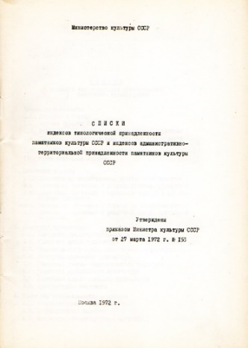10. Болнисский район

11. Боржомский район

12. Ванский район

13. Гардабанский район

14. Гегечкорский район

15. Горийский район

16. Гурджаанский район

17. Дманисский район

18. Душетский район

19. Зестафонский район

20. Зугдидский район

21. Казбегский район

22. Карельский район

23. Каспский район

24. Кварельский район

25. Лагодехский район

26. Ланчхутский район

27. Лентехский район

28. Марнеульский район

29. Махарадзевский район

30. Маяковский район

31. Местийский район

32. Мцхетский район

33. Онский район

34. Орджоникидзевский район

35. Сагареджойский район

36. Самтредский район

37. Сачхерский район

38. Сигнахский район

39. Телавский район

40. Тержольский район

41. Тетрицкаройский район

42. Тианетский район

43. Хашурский район

44. Хобский район

45. Цагерский район

46. Цаленджихский район

47. Цалкский район

48. Цителцкаройский район

49. Цулукидзевский район

50. Цхакаевский район

51. Цхалтубский район

52. Чохатаурский район

53. Чхороцкуский район

1. Абхазская АССР (г. Сухуми)

1. Гагрский район

2. Гальский район

3. Гудаутский район

4. Гульрипшский район

5. Очамчирский район

6. Сухумский район

2. Аджарская АССР (г. Батуми)

1. г. Батуми

2. Кедский район

3. Кобулетский район

4. Хелчачаурский район

5. Хулойский район

6. Шуахевский район

7. Юго-Осетинская автономная область (г. Цхинвали)

С.В. Илевич

1. Списки индексов типологической принадлежности памятников культуры СССР и индексов административно-территориальной принадлежности памятников культуры СССР. МК СССР. М., 1972. С. 78,79.